INDICAÇÃO Nº 259/2024

Assunto: Solicita ao Exmo. Sr. Prefeito Municipal, que determine à Secretaria de Obras e Serviços Públicos que efetue reparo em manta asfáltica (recapeamento e/ou tapa buracos) e adequação da largura da pista de rolagem para mão dupla ao longo da Rua Antônio Pedro Fagundes, CEP 13255-852, no bairro Parque Nova Xampirra.

Senhor Presidente,

INDICO ao Exmo. Sr. Prefeito Municipal, que determine à Secretaria de Obras e Serviços Públicos que efetue reparo em manta asfáltica (recapeamento e/ou tapa buracos) e adequação da largura da pista de rolagem para mão dupla ao longo da Rua Antônio Pedro Fagundes, CEP 13255-852, no bairro Parque Nova Xampirra.

A presente Indicação visa atender solicitação de moradores da localidade, relatando que a largura da pista de rolagem é insuficiente para dois veículos ao mesmo tempo e preocupados com as condições de deterioração da manta asfáltica, com buracos e rachaduras, que podem se agravar devido as chuvas e tráfego, podendo ocasionar danos patrimoniais aos veículos, aos ciclistas e/ou acidentes graves. Por estes motivos apresentados, tornam-se necessárias ações urgentes da Administração Pública e sua execução no menor tempo possível.

SALA DAS SESSÕES, 07 de fevereiro de 2024.

CARLOS EDUARDO DE O. FRANCO (DUGUACA)
Vereador – Cidadania
IMAGENS ILUSTRATIVAS

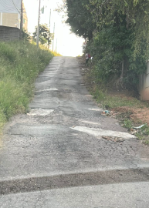 | 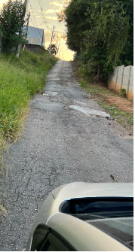
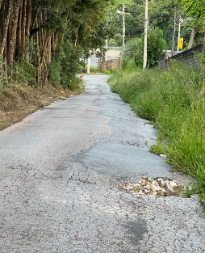 | 